# **Hrup**

# **Uvod**

Hrup v okolju je vsak nezaželen ali škodljiv zunanji zvok, ki ga povzročajo človekove dejavnosti na prostem, vključno s hrupom cestnega, železniškega in letalskega prometa ter hrupom z območij z industrijsko dejavnostjo.

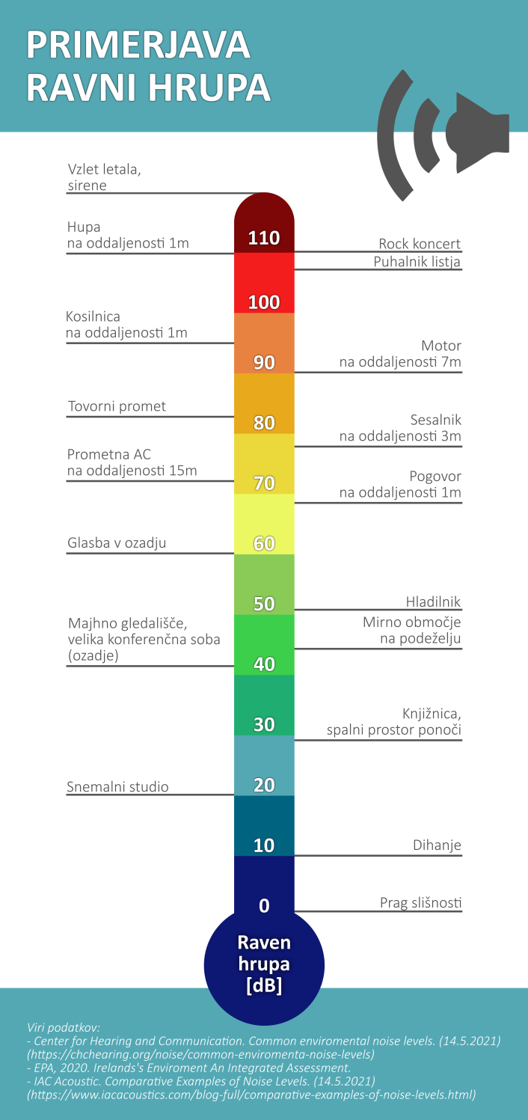Zaznava hrupa je odvisna od njegove jakosti, frekvence, poudarjenih tonov itd., sicer pa tudi od kraja in časa ter predvsem od poslušalca samega, njegovega psihofizičnega stanja, trenutnega razpoloženja in trajanja izpostavljenosti zvoku. Človeško uho lahko zazna najrazličnejše tone v določenem obsegu frekvenc in ravni zvočnega tlaka. Mlad zdrav človek sliši v frekvenčnem območju med 20 in 20.000 Hz, slišnost ušesa pa je omejena tudi po jakosti, saj lahko slišimo le zvok z zvočnim tlakom od 2·10-5 Pa (*prag slišnosti*) do 20 Pa (*meja bolečine*), ali izraženo z ravnijo zvočnega tlaka od 0 do 120 dB (op. te vrednosti veljajo le pri frekvenci 1.000 Hz).

Ne glede na subjektivno doživljanje hrupa se, po ugotovitvah Svetovne zdravstvene organizacije (WHO), škodljivi učinki dolgotrajne izpostavljenosti hrupu kažejo v motnjah spanja, povečanem tveganju bolezni srca in ožilja, povečani vznemirjenosti, zmanjšani uspešnosti pri delu in učenju, negativnemu vplivu na mentalno zdravje in še bi lahko naštevali.

Ocenjeno je, da je v Evropi škodljivim ravnem okoljskega hrupa izpostavljeno več kot 100 milijonov ljudi. Dolgoročna izpostavljenost hrupu vsako leto prispeva k 48.000 novim primerom ishemične bolezni srca in 12.000 primerom prezgodnjih smrti.

Mobilnost torej po eni strani prinaša družbi številne koristi, po drugi pa ima negativen vpliv na zdravje in dobro počutje, saj prispeva k emisijam toplogrednih plinov, onesnaženju zraka, hrupu, izgubi biotske raznovrstnosti itd. Zaradi navedenih posledic se vse bolj poudarja horizontalno usklajevanje ukrepov med različnimi področnimi politikami in uresničevanje ciljev trajnostnega razvoja.

## Strateške karte hrupa in operativni program varstva pred hrupom

Z namenom preprečevanja in zmanjšanja škodljivih učinkov hrupa v okolju je Evropska komisija leta 2002 sprejela Direktivo o ocenjevanju in upravljanju okoljskega hrupa (Direktiva END). Cilj direktive je opredeliti skupni pristop k ocenjevanju in upravljanju hrupa z namenom, da se izogne, prepreči ali zmanjša škodljive učinke hrupa v okolju, vključno z motnjami zaradi izpostavljenosti okoljskemu hrupu. Direktiva END narekuje državam članicam, da v petletnih ciklih izdelajo strateške karte hrupa, o njih obveščajo javnost, poročajo Evropski komisiji in na njihovi osnovi izdelajo in izvajajo operativne programe varstva pred hrupom (*angl. action plan*).

Strateške karte hrupa so grafični prikaz obremenitve okolja s hrupom. Pasovi na kartah hrupa predstavljajo različne dolgoročne povprečne ravni hrupa v obdobju celega dne (kazalec Ldvn oz. dan-večer-noč) in v obdobju noči (kazalec Lnoč od 22. ure do 6. ure zjutraj). Ocena obremenjenosti je izdelana na podlagi računskih metod ocenjevanja hrupa. Za izračun je treba poznati značilnosti obratovanja virov hrupa oz. obseg in razporeditev njihovih emisij hrupa ter meteorološke, reliefne in poselitvene značilnosti obravnavanega območja, med njimi tudi podatke o obstoječih ovirah za preprečevanje širjenja hrupa v okolju, kot so protihrupne ograje in nasipi.

V I. fazi strateškega kartiranja hrupa (l. 2007) so bile obravnavane ceste z več kot 6 milijonov prevozov vozil letno, železniške proge z več kot 60.000 prevozov vlakov letno ter poselitveno (oz. urbano) območje z več kot 250.000 prebivalci (op. v Sloveniji mesto Ljubljana).

V II. fazi (l. 2012) in III. fazi (l. 2017) strateškega kartiranja hrupa so bile obravnavane ceste z več kot 3 milijone prevozov vozil letno in železniške proge z več kot 30.000 prevozov vlakov letno ter poselitvena (oz. urbana) območja z več kot 100.000 prebivalci (op. v Sloveniji mesti Ljubljana in Maribor), kjer so bile obravnavane ceste z več kot 1 milijon prevozov ter druge relevantne mestne ceste ter železniške proge.

V vseh treh fazah naj bi bila obravnavana tudi večja letališča z vsaj 50.000 premiki letal letno, vendar v Sloveniji tako velikega letališča ni.

Aktualne strateške karte hrupa so dostopne na spletni aplikaciji Atlas okolja <http://gis.arso.gov.si/atlasokolja/profile.aspx?id=Atlas_Okolja_AXL@Arso> (med sloji »Okolje«).

# **Stanje in trendi**

V Sloveniji je največje število prebivalcev izpostavljenih hrupu cestnega prometa, zlasti v urbanih območjih. Razlogi so predvsem veliko število vozil, njihova zvočna moč, gostota cestne mreže ter dejstvo, da največ prebivalcev živi v neposredni bližini cest.

Urbana območja so v zvezi z možnostmi zmanjševanja hrupa v okolju bistveno bolj omejena kot območja izven njih. V mestih običajno za protihrupne ograje in nasipe ni dovolj prostora oz. je tovrsten ukrep s stališča urbanizma nesprejemljiv. Za zmanjševanje obremenjenosti prebivalcev s hrupom v urbanih območjih se zato pogosteje izvaja pasivna protihrupna zaščita (npr. vgradnja ustreznih zvočno izolativnih oken na izpostavljenih fasadah objektov), ki pa se ne odraža v končni oceni števila hrupu izpostavljenih prebivalcev, saj ne vpliva na modelni izračun širjenja hrupa. Prav tako ni zanemarljivo dejstvo, da se ob obstoječi prometni infrastrukturi gradijo novi stanovanjski objekti oz. stanovanja, vanje pa priseljujejo novi prebivalci. Tako je npr. iz analize DARS d.d. razvidno, da je bilo 32 % vseh preobremenje­nih stavb ob avtocestah in hitrih cestah zgrajenih v letu, ko je bila avtocesta predana v promet ali po njem.

Ocena št. prebivalcev, ki živijo v vplivnem območju cest ali železniških prog in so izpostavljeni hrupu prometa, za leto 2017

|  |  |  |  |  |  |  |
| --- | --- | --- | --- | --- | --- | --- |
|  | Ob pomembnih cestah izven urbanih območij | Ob cestah v Ljubljani | Ob cestah v Mariboru | Ob pomembnih železnicah izven urbanih območij | Ob železniških progah v Ljubljani | Ob železniških progah v Mariboru |
| Št. prebivalcev izpostavljenih hrupu v obdobju celega dne  Ldvn > 55 dB | 112.300 | 155.700 | 52.100 | 22.600 | 26.200 | 2.000 |
| Št. prebivalcev izpostavljenih prekomernemu hrupu v obdobju celega dne  Ldvn > 65 dB | 27.500 | 47.600 | 16.400 | 7.100 | 7.600 | 200 |
| Št. prebivalcev izpostavljenih hrupu v obdobju noči  Lnoč > 50 dB | 73.100 | 113.800 | 39.100 | 19.400 | 22.800 | 1.400 |
| Št. prebivalcev izpostavljenih prekomernemu hrupu v obdobju noči  Lnoč > 55 dB | 34.300 | 57.800 | 20.300 | 10.700 | 11.800 | 500 |

#### Opomba: številke so zaokrožene na stotice

#### Vir: Kazalci okolja HR01, Agencija RS za okolje; Kazalci okolja HR04, Agencija RS za okolje; Kazalci okolja HR05, Agencija RS za okolje

## Trendi

Pri primerjavi rezultatov ocenjevanja izpostavljenosti prebivalcev ob cestah in železniških progah treh faz strateškega kartiranja hrupa je treba upoštevati, da so se kriteriji izbora obravnavanih cest oz. obravnavanih odsekov železniških prog med I. in II. fazo spremenili. S spremembo kriterijev se je bistveno povečal obseg obravnavanih območij in s tem število prebivalcev, ki živijo znotraj vplivnih območij obravnavanih cest oz. železniških prog. Za ugotavljanje trenda zmanjševanja oz. naraščanja izpostavljenosti prebivalcev različnim ravnem hrupa je torej najbolj ustrezna primerjava rezultatov II. in III. faze strateškega kartiranja hrupa.

Iz primerjave rezultatov strateškega kartiranja hrupa je razvidno, da se število prebivalcev Slovenije, ki so izpostavljeni višjim ravnem hrupa ob cestah izven urbanih območjih postopoma zmanjšuje, medtem ko je v urbanih območjih ostalo na enaki ravni oz. se je v obdobju noči celo povečalo. Prav tako se je nekoliko povečalo število prebivalcev, ki so izpostavljeni višjim ravnem hrupa železniškega prometa, tako izven kot znotraj urbanih območij.

### Hrup cestnega prometa

Število prebivalcev v Sloveniji, ki so izpostavljeni hrupu cestnega prometa izven urbanih območij, se postopoma zmanjšuje. Pri tem ostaja pomembna razlika med prebivalci, ki živijo na vplivnem območju avtocest oz. hitrih cest ter prebivalci, ki živijo na vplivnem območju glavnih in regionalnih cest.

V urbanih območjih se število prebivalcev, ki so tekom celega dne izpostavljeni ravnem hrupa, višjim od mejne vrednosti 65 dB, v zadnjih dveh kartiranjih ni pomembno spremenilo. Bistveno pa je narastlo število prebivalcev, izpostavljenih hrupu nad mejno vrednostjo 55 dB v obdobju noči. Občutljivost okolja za obremenjevanje s hrupom je ponoči največja, saj lahko hrup pomembno vpliva na motnje spanja, zato je eden izmed osrednjih ciljev urejanja hrupa v okolju, da se število s hrupom prekomerno obremenjenih prebivalcev prioritetno zmanjša. Podoben trend kažejo tudi podatki o obremenjenosti prebivalcev s hrupom nad ravnjo 55 dB v obdobju celega dne in 50 dB v obdobju noči.

#### Izpostavljenost prebivalcev ravnem hrupa nad mejnima vrednostima 65 dB v obdobju celega dne in 55 dB v obdobju noči, ob cestah izven in znotraj urbanih območjih

Prikazano je število prebivalcev, ki so izpostavljeni ravnem hrupa, ki so nad mejnima vrednostima 65 dB (v obdobju celega dne) in 55 dB (v obdobju noči), ob cestah ki se nahajajo izven in znotraj urbanih območij, v letu 2007, 2021 in 2017.
Najbolj je izpostavljeno prebivalstvo znotraj urbanih območij, še posebej ponoči. v Letu 2017 se je stanje izboljšalo podnevi in ponoči, izven urbanih območij.
Vir: Kazalci okolja HR01, Agencija RS za okolje

### Izpostavljenost prebivalcev ravnem hrupa nad vrednostjo 55 dB v obdobju celega dne in nad 50 dB v obdobju noči, ob cestah izven in znotraj urbanih območjih

### Graf prikazuje število prebivalcev, ki so izpostavljeni ravnem hrupa nad 55 dB (v obdobju celega dne) in nad 50 dB (v obdobju noči), ob cestah, ki se nahajajo izven in znotraj urbanih območij, v letu 2007, 2021 in 2017. Največja izpostavljenost hrupu se odvija podnevi, znotraj urbanih območij. Raven hrupa se je od leta 2012 pa do leta 2017 izboljšala izven urbanih območij, podnevi in ponoči.Vir: Kazalci okolja HR01, Agencija RS za okolje

### Hrup prometa po železniških progah

### V Sloveniji se število prebivalcev, ki živijo v vplivnem območju železniških prog izven urbanih območij in so izpostavljeni hrupu železniškega prometa, v zadnjih letih ni bistveno spremenilo.

Znotraj urbanih območij pa je za obdobje noči opaziti zmanjšanje števila izpostavljenih prebivalcev. Rezultati zadnjega kartiranja hrupa kažejo, da je v urbanih območjih v primerjavi s predhodnimi fazami kartiranja, število prebivalcev, ki so ponoči izpostavljeni višjim ravnem hrupa upadlo. Podoben trend kažejo tudi podatki o obremenjenosti prebivalcev s hrupom nad ravnjo 55 dB v obdobju celega dne in 50 dB v obdobju noči.

#### Izpostavljenost prebivalcev ravnem hrupa nad mejnima vrednostima 65 dB v obdobju celega dne in 55 dB v obdobju noči, ob železniških progah izven in znotraj urbanih območjih

Prikazano je število prebivalcev, ki so izpostavljeni ravnem hrupa nad mejnima vrednostima 65 dB (v obdobju celega dne) in 55 dB v obdobju noči, ki se nahajajo ob železniških progah izven in znotraj urbanih območij, v letu 2007, 2021 in 2017.
Največja izpostavljenost hrupu je ponoči, izven urbanih območij. Stanje se je v letu 2017 izboljšalo le ponoči, znotraj urbanih območij.Vir: Kazalci okolja HR01, Agencija RS za okolje

#### Izpostavljenost prebivalcev ravnem hrupa nad vrednostjo 55 dB v obdobju celega dne in nad 50 dB v obdobju noči, ob železniških progah izven in znotraj urbanih območjih

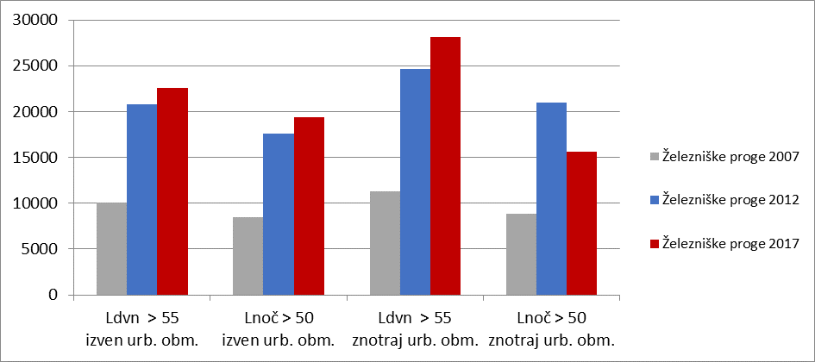Vir: Kazalci okolja HR01, Agencija RS za okolje

### Hrup v Ljubljani

Iz strateške karte hrupa za ceste na območju Ljubljane je razvidno, da je v okolici prometnic izpostavljenost hrupu zelo velika. Največja je ob pomembnih prometnicah, še posebej pa na območjih ob ljubljanski obvoznici. Območja, ki so najbolj obremenjena v obdobju celega dne so med najbolj obremenjenimi tudi v obdobju noči, vendar z nižjimi vrednostmi ravni hrupa.

#### Strateška karta hrupa za ceste na območju mesta Ljubljane, v obdobju celega dne

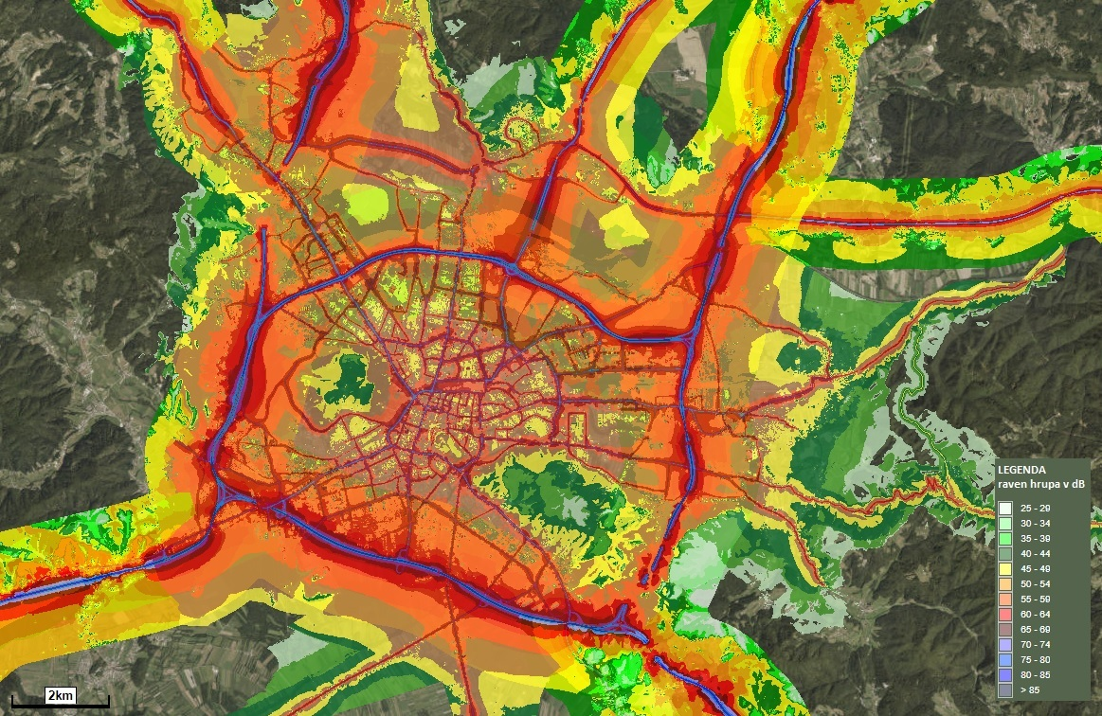Vir: Strateške karte hrupa, portal Atlas Okolja, 2021

#### Strateška karta hrupa za ceste na območju mesta Ljubljane, v obdobju noči

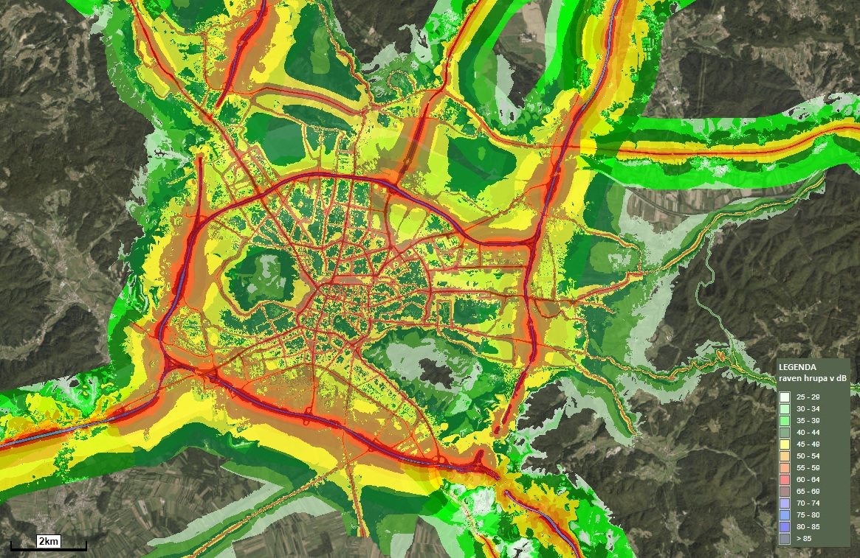Vir: Strateške karte hrupa, portal Atlas Okolja, 2021

Tabela s trendi

|  |  |  |  |
| --- | --- | --- | --- |
| HRUP | Kazalec | DPSIR | Trend |
| HR01 | Izpostavljenost hrupu zaradi prometa | P |  |
| HR02 | Izpostavljenost hrupu cestnega prometa izven urbanih območij | P |  |
| HR03 | Izpostavljenost hrupu zaradi prometa po železniških progah izven urbanih območij | P |  |
| HR04 | Izpostavljenost hrupu zaradi prometa v Ljubljani | P |  |
| HR05 | Izpostavljenost hrupu zaradi prometa v Mariboru | P |  |

Tabela s ključnimi sporočili

| Obremenitve | Število prebivalcev, ki živijo v vplivnem območju najbolj prometnih cest izven urbanih območij se zmanjšuje. Leta 2017 je bilo višjim ravnem hrupa v obdobju celega dne in v obdobju noči izpostavljenih okoli 16.000 prebivalcev manj kot leta 2012. V urbanih območjih se število izpostavljenih prebivalcev hrupu cestnega prometa ni zmanjšalo. Število prebivalcev, ki so v obdobju celega dne izpostavljeni višjim ravnem hrupa, je ostalo na enaki ravni kot leta 2012 in je ocenjeno na 64.000. V obdobju noči, ob najbolj prometnih cestah v urbanih območjih pa se število hrupu izpostavljenih prebivalcev nekoliko povečuje.  Število prebivalcev, ki živijo ob najprometnejših železniških progah izven urbanih območij, se med letoma 2012 in 2017 ni bistveno spremenilo. Leta 2017 je bilo višjim ravnem hrupa v obdobju celega dne izpostavljenih okoli 7.000 prebivalcev, v obdobju noči pa približno 10.700 prebivalcev. Znotraj urbanih območij je za obdobje noči sicer opaziti zmanjšanje števila izpostavljenih prebivalcev, vendar je bilo leta 2017 višjim ravnem nočnega hrupa kljub temu izpostavljenih okoli 8.800 prebivalcev.  Število prebivalcev, ki so izpostavljeni hrupu prometa najbolj prometnih cest izven urbanih območij, se postopoma zmanjšuje. V obdobju celega dne je bilo leta 2017 višjim ravnem hrupa cestnega prometa izpostavljenih približno 16.000 prebivalcev manj kot leta 2012. Pri tem ostaja pomembna razlika med prebivalci, ki živijo na vplivnem območju najbolj prometnih avtocest in hitrih cest oz. prebivalci, ki živijo na vplivnem območju najbolj prometnih glavnih in regionalnih cest.  Zaradi učinkovitosti protihrupnih ukrepov ob avtocestnem omrežju se je število prebivalcev, ki so izpostavljeni hrupu prometa po avtocestah in hitrih cestah znatno zmanjšalo. Leta 2017 je bilo višjim ravnem hrupa v obdobju celega dne izpostavljenih približno 2.000 prebivalcev. Medtem pa ostaja število prebivalcev, ki živijo v vplivnem območju glavnih in regionalnih cest in so izpostavljeni višjim ravnem hrupa, razmeroma visoko. Prebivalcev, ki so v obdobju celega dne izpostavljeni višjim ravnem hrupa prometa po glavnih in regionalnih cestah, je več kot 25.000, v obdobju noči pa približno 30.200.  Število prebivalcev, ki živijo v vplivnem območju najbolj prometnih železniških prog izven urbanih območij in so izpostavljeni hrupu železniškega prometa, se v zadnjih letih ni bistveno spremenilo. Leta 2017 je bilo višjim ravnem hrupa v obdobju celega dne izpostavljenih okoli 7.000 prebivalcev, v obdobju noči pa približno 10.700 prebivalcev. Število prebivalcev, ki so izpostavljeni najvišjim ravnem hrupa železniškega prometa se med letoma 2012 in 2017 ni zmanjšalo.  Število prebivalcev, ki živijo v vplivnem območju najbolj prometnih cest in železniških prog v Ljubljani in so izpostavljeni višjim ravnem hrupa, se med letoma 2012 in 2017 ni bistveno spremenilo in se ne zmanjšuje v skladu z zastavljenimi cilji.  Ocenjeno je, da je v obdobju celotnega dne višjim ravnem cestnega hrupa izpostavljenih približno 47.600 prebivalcev. Prebivalcev, ki živijo v vplivnem območju železniških prog in so izpostavljeni višjim ravnem hrupa, je sicer manj kot ob omrežju obravnavanih cest, vendar se je v zadnjem obdobju število prebivalcev, ki so izpostavljeni najvišjim ravnem hrupa, še povečalo. Leta 2012 je bilo takih prebivalcev 6.392, leta 2017 pa 7.554.  Število prebivalcev, izpostavljenih višjim ravnem hrupa ob najbolj prometnih cestah in železniških progah v Mariboru, se postopoma zmanjšuje. Z vidika števila izpostavljenih prebivalcev v Mariboru predstavlja železniški promet manj pomemben vir hrupa, medtem ko se cestni promet uvršča med najpomembnejše vire hrupa. Ocenjeno je, da je v obdobju celotnega dne višjim ravnem cestnega hrupa izpostavljenih približno 16.400 prebivalcev. |
| --- | --- |

# **Ključne dejavnosti**

Na podlagi podatkov iz strateških kart hrupa se v operativnih programih varstva pred hrupom za vplivna območja cest, železniških prog, letališč in za večja poselitvena območja določijo ukrepi za preprečevanje in zmanjševanje hrupa v okolju. Cilj je, da se število prebivalcev, ki so v svojem življenjskem okolju izpostavljeni višjim ravnem hrupa, postopno in dolgoročno zmanjšuje ter s tem zmanjša škodljive učinke okoljskega hrupa na njihovo zdravje, obenem pa zaščiti in ohranja območja tako v urbanem kot tudi v naravnem okolju, ki s hrupom (še) niso preobremenjena.

Ministrstvo za okolje in prostor v sodelovanju z ministrstvoma pristojnima za promet in za zdravje ter upravami mestnih občin Ljubljane in Maribora v letu 2021 pripravlja revizijo Operativnega programa varstva pred hrupom, v katerem bodo upravljavci virov hrupa predstavili načrt ukrepov za zmanjšanje obremenjevanja s hrupom. Za območja ob železniških progah se pričakuje manjšo obremenjenost s hrupom po letu 2024. Ministrstvo za infrastrukturo je namreč proge med Ljubljano in Jesenicami, Ljubljano in Pragerskim ter Ljubljano in Koprom vključilo na seznam t.i. tihih prog, na katerih bodo od decembra 2024 lahko obratovale le železniške kompozicije z novimi oz. obnovljenimi tovornimi vagoni skladno s tehnično specifikacijo za interoperabilnost v zvezi s podsistemom »tirna vozila – hrup«.

Evropska okoljska agencija, ki zbira in analizira s strani držav članic poročane podatke o obremenjenosti prebivalcev s hrupom in povzetke operativnih programov varstva pred hrupom, je v poročilu za leto 2020 ugotovila, da EU od sprejetja Direktive END še ni dosegla s strani WHO priporočenih ravni hrupa. Število ljudi, izpostavljenih visoki ravni hrupa od leta 2012 ostaja približno enako, pričakuje pa se, da bo njihovo število, zaradi urbanizacije in povečanega povpraševanja po mobilnosti, naraščalo. Evropska komisija zato poudarja pomen obvladovanja hrupa pri njegovem izvoru ter v ta namen načrtuje spremembe v predpisih, ki omejujejo hrup pnevmatik, cestnih in tirnih vozil, letal in strojev, ki se uporabljajo na prostem. Poudarja se tudi horizontalno usklajevanje ukrepov med različnimi področnimi politikami. V kontekstu hrupa v okolju, zlasti povezovanje z ukrepi zmanjševanja onesnaževanja zraka in pospeševanjem prehoda na trajnostno in pametno mobilnost, ki vključujejo ukrepe umirjanja prometa, prostorskega načrtovanja, izboljšav v kolesarski infrastrukturi, uporabe okolju prijaznejših vozil, izboljšav v javnem prevozu itd.

# **Zaključek in priporočila**

V Sloveniji hrup v okolju v največji meri izvira iz cestnega in železniškega prometa. S hrupom so najbolj obremenjena območja ob obstoječih prometnicah, ki so speljana skozi naselja. K obremenitvi s hrupom pa pomembno prispeva zastarel vozni park (še posebej v železniškem prometu) in rast osebnega ter tovornega prometa.

Zmanjšanje zdravstvenega bremena, kot posledice izpostavljenosti hrupu v okolju, je dosegljivo le s kombinacijo različnih ukrepov. Najbolj učinkoviti so ukrepi na izvoru hrupa ter upoštevanje vpliva hrupa pri urbanističnem načrtovanju. Zaradi visoke ravni hrupa v vplivnih območjih prometne infrastrukture pa bodo tudi v prihodnje pomembni protihrupni ukrepi na poti širjenja in pri sprejemnikih hrupa.

# Seznam uporabljenih kazalcev

HR01 Izpostavljenost hrupu zaradi prometa

HR04 Izpostavljenost hrupu zaradi prometa v Ljubljani

HR05 Izpostavljenost hrupu zaradi prometa v Mariboru

# Viri in literatura

Čudina, M. 2014. Tehnična akustika: merjenje, vrednotenje in zmanjševanje hrupa in vibracij. 2. dop. izd. Ljubljana, Fakulteta za strojništvo, 332 str.

EC, 2021. Assessment of potential health benefits of noise abatement measure in the EU, Phenomena project. Brussels, European Commission

EC, 2021. Communication from the Commission to the European Parliament, the Council, the European economic and social Committee and the Committee of the regions: Pathway to a healthy planet for all EU Action Plan: 'Towards Zero Pollution for Air, Water and Soil'. Brussels, European Commission. <https://ec.europa.eu/environment/pdf/zero-pollution-action-plan/communication_en.pdf>

EK, 2019. Sporočilo Komisije, Evropski zeleni dogovor. Bruselj, Evropska komisija. <https://eur-lex.europa.eu/legal-content/SL/TXT/HTML/?uri=CELEX:52019DC0640&from=EN>

Environmental noise in Europe – 2020, EEA Report, No. 22/2019

Healthy environment, healthy lives: how the environment influences health and well-being in Europe, EEA Report, No. 21/2019

Resolucija o Nacionalnem programu varstva okolja za obdobje 2020–2030. 2020. Uradni list RS, št. 31/20. <http://www.pisrs.si/Pis.web/pregledPredpisa?id=ODLO1985>

Strokovne podlage za operativni program varstva pred hrupom ob AC v Republiki Sloveniji. 2019. EPI SPEKTRUM d.o.o., PNZ svetovanje projektiranje, d.o.o.

WHO, 1999. Guidelines for community noise. Geneva, World Health Organization